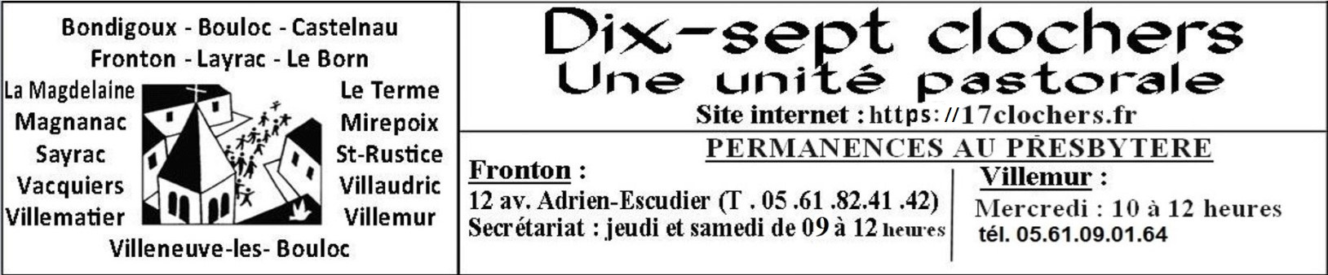

**AGENDA DU 03 AU 11 AOUT 2024**

**Samedi 03Août** Fronton : 10h Baptême : Capucine Loisel

Fronton : 11h Baptêmes : Raphaël et Romy Buc

Villemur : 18h Messe des Défunts – Neuvaines : Paule Montaud – René Delboy

Jacques Terrancle – Anniversaires : Pierre Rousse – Solange Roche – Claude et

Gisèle Masclet

Bouloc : 18h Messe

**Dimanche04 Août** Castelnau : 9h Messe

Aux Raygades : 11h Messe (fête locale)

Fronton : 11h Messe des Défunts – Intention : Jean Cadars

Neuvaines : Lucie Lafforgue – Michèle Baqué – Marguerite Constans –

Monique Hostein – Christophe Dupont

12h Baptême : Awena Au Kien

**Mardi 06 Août** Villemur : 16h Messe à la Maison de retraite EHPAD St-Jacques

Castelnau : 16h Messe à la Maison de retraite

**Mercredi 07 Août** Villemur :9h Messe

Castelnau :9h Messe – Prière des mères - Adoration

**Jeudi 08 Août**  Fronton : 9h Messe suivie d’un temps d’adoration et confessions

**Vendredi 09Août** Villemur : 9hMesse

Bouloc : 9h Messe

**Samedi 10 Août** Saint-Rustice : 10h Baptême : Lucas Rigaud

Fronton : 11h30 Baptêmes : Charlotte Caillot-Lacroux

Wendy Bettiol

Villematier : 12h Baptême : Romy Chebeaux

Villeneuve-les-Bouloc : 15h Mariage : François Barberie

et de Laura De Oliveira

Fronton : 15h Mariage : Mathieu Tabournet et Perrine Sala

Villemur : 18h Messe – Intention : Jean-Michel Souques

Bouloc : 18h Messe

**Dimanche 11 Aôut** Saint-Rustice : 9h Messe

Sayrac : 10h30 Messe

Fronton : 11h Messe

12h15 Baptême : Maëlys Eliet

**Pour la rentrée de septembre Fronton:**

**>Inscriptions à l’éveil à la foi et au catéchisme auprès de Christine Grée au 06.76.79.89.85**

**>Aumônerie : renseignements et inscriptions auprès de Liliane Saint Aroman au 06.48.93.73.13**

https://la-paroisse-des-10-clochers-de-villemur-2.e-monsite.com/

**Jésus, vrai « pain de vie »**

En ces derniers dimanches, la liturgie nous a montré l’image pleine de tendresse de Jésus qui va à la rencontre des foules et de leurs besoins. Dans le récit évangélique d’aujourd’hui (cf. Jn 6, 24-35), la perspective change; c’est la foule, à qui Jésus a donné à manger, qui se met de nouveau à sa recherche, qui va à la rencontre de Jésus. Mais il ne suffit pas à Jésus que les gens le cherchent, il veut que les gens le connaissent; il veut que la recherche de sa personne et la rencontre avec Lui aillent au-delà de la satisfaction immédiate des nécessités matérielles.

Jésus est venu nous apporter quelque chose de plus, ouvrir notre existence à un horizon plus ample par rapport aux préoccupations quotidiennes de se nourrir, de s’habiller, de faire carrière, et ainsi de suite. C’est pourquoi, en s’adressant à la foule, il s’exclame: «Vous me cherchez, non pas parce que vous avez vu des signes, mais parce que vous avez mangé du pain et avez été rassasiés» (v. 26). Il incite ainsi les gens à faire un pas en avant, à s’interroger sur la signification du miracle, et pas seulement à en profiter. En effet, la multiplication des pains et des poissons est signe du grand don que le Père a fait à l’humanité, qui est Jésus lui-même!

Lui, vrai «pain de vie» (v. 35), veut non seulement rassasier les corps mais aussi les âmes, en donnant la nourriture spirituelle qui peut satisfaire la faim profonde. C’est pourquoi il invite la foule à ne pas se procurer la nourriture qui ne dure pas, mais celle qui reste pour la vie éternelle (cf. v. 27). Il s’agit d’une nourriture que Jésus nous donne chaque jour: sa Parole, son Corps, son Sang....

Le Seigneur nous invite à ne pas oublier que, s’il est nécessaire de nous préoccuper pour notre pain, il est encore plus important de cultiver la relation avec Lui, de renforcer notre foi en Lui qui est le «pain de vie», venu pour rassasier notre faim de vérité, notre faim de justice, notre faim d’amour...

François, *Angelus du 5 aout 2018*.

*PRIERE*

Il n’y a pas de morts, Seigneur, il n’y a que des vivants,  
sur cette terre et au-delà.  
La mort existe, Seigneur, mais elle n’est qu’un moment,  
le pas du temporel à l’éternel.

Seigneur, Ils sont près de moi, nos morts.  
Je sais qu’ils vivent dans l’ombre.  
Je ne les touche plus de mes yeux,  
mais en toi Seigneur,  
je les entends qui m’appellent,  
je les écoute qui me conseillent…

Maintenant je les rencontre, lorsque je Te rencontre,  
je les aime lorsque je T’aime.

Sainte Thérèse de Lisieux